Отчет

о проделанной работе по профилактике безнадзорности и правонарушений в МБОУ « СОШ п. Долинский Грозненского муниципального района»

за январь 2020 г.

***1****.Согласно воспитательному плану в школе проводилась определенная работа по предупреждению безнадзорности и правонарушений. Проводились классные часы, беседы с уч- ся, родителями, внеклассные мероприятия.*

***2****.Ежедневный контроль над посещаемостью учебных занятий обуч- ся.*

***3.****Индивидуальные профилактические беседы с обуч- ся.*

***4****.Посещение детей, требующих особого внимания на дому. Беседы с родителями.*

***5.****Обследование жилищно- бытовых условий проживания и обучения детей, находящихся на опеке. Составление актов.*

***6.****Заседание Совета Профилактики – согласно плану.*

***7.*** *Рассмотрение вопроса о состоянии работы по профилактике*

*правонарушений по классам в конце каждого месяца.*

***8.*** *25.01.20 г. в 8-9 классах проведен Урок памяти «Блокадный хлеб»*

***Цель:***

*- Воспитание патриотизма, чувства гордости за свою страну, за свой народ;*

*- через символы актуализировать память поколений и гордость за мужество мирного населения блокадного Ленинграда.*

***Задачи:***

*-Пробудить в детях чувство сострадания и гордости за стойкость  своего народа в период блокады Ленинграда и на протяжении всей Великой Отечественной войны;*

*- напомнить о беспрецедентной для 20 века блокаде, направленной на уничтожение голодом миллионов жителей Ленинграда;*

*- вызвать у участников эмоциональный отклик и гордость за мужество ленинградцев в годы блокады.*

*Ключевым символом Всероссийской акции памяти «Блокадный хлеб» является кусочек хлеба весом в 125 граммов — именно такая минимальная норма выдачи хлеба была установлена во время блокады Ленинграда.*

*На мероприятии была использована презентация « Блокадный Ленинград», материалы краеведческого уголка « Памяти павших будем достойны», прозвучали стихи, песни военных лет.*

***Заключительное слово социального педагога***

*Все может родная земля:  
Накормить своим хлебом, напоить из своих родников, удивить своей красотой.  
Вот только защитить сама себя не может:   
Защита родной земли – долг тех, кто ест ее хлеб, кто пьет ее воду, любуется ее красотой.*

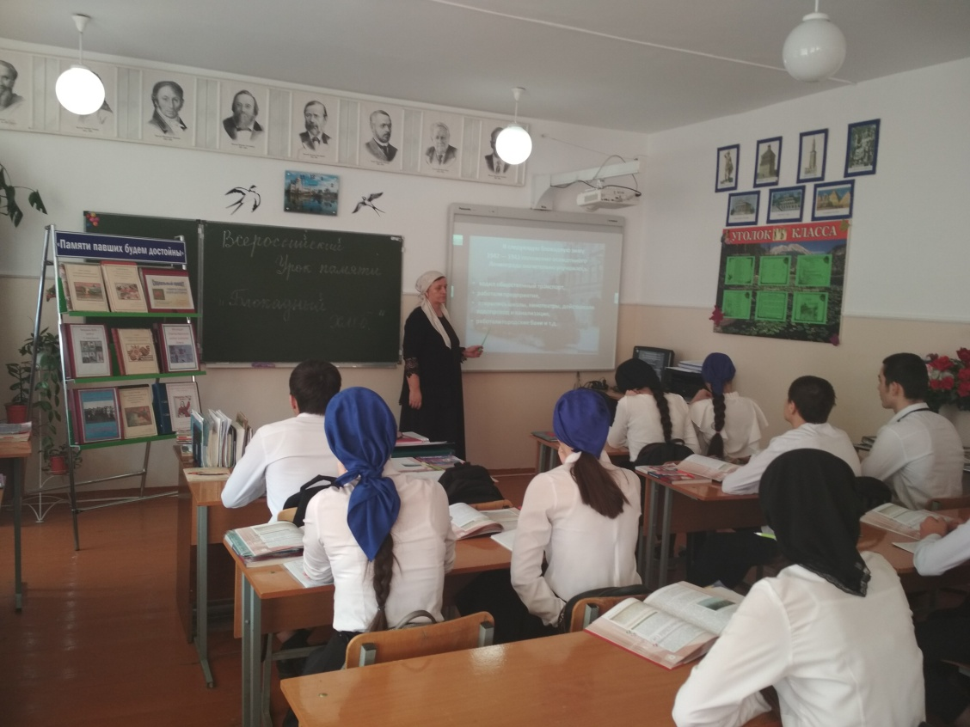

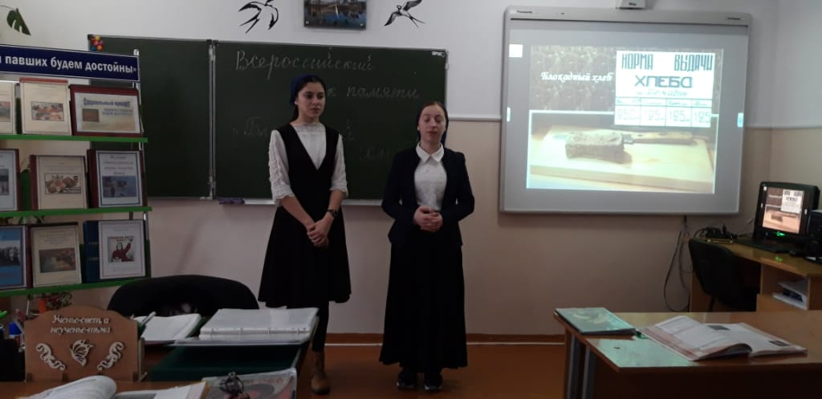

*Социальный педагог: Б.Х. Тутаева*